期末检测卷
一、填一填。(1题2分，其余每空1分，共20分)
1．看图写数。
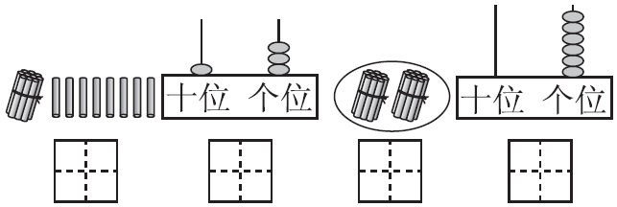
2．我是( )年级的学生，今年( )岁了。
3．找规律填数。
4．( )里面有8个一和1个十；20里面有( )个十。
5．( )在17的前面，17在( )和( )的中间。
6．小朋友排队做操，小林排在第3，小云排在第7，小林和小云之间有( )个小朋友。
7．今天是星期二，因为下雨运动会推迟两天举行。应该在星期( )举行运动会。
二、算一算。(18分)
4＋7＝ 8－6＝ 6＋9＝
8＋4＝9－0＝8＋2＝
7＋5＝9＋9＝14－3＝
12－2＝3＋8＝ 6＋5＝
5＋7＋2＝ 8＋8－2＝
19－10＋8＝6＋8－4＝
15－5－6＝7＋7－2＝
三、按要求解决问题。(1题2分，2题4分，3题6分，共12分)
1．在△的左边画2个□，右边画4个○。
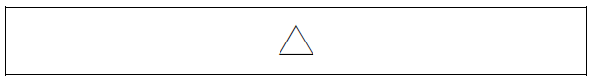
2．画一画。
(1)画○，与同样多。
_________________________________________________________
(2)画△，比☆少2个。
☆☆☆☆☆
_________________________________________________________
3．数一数，填一填。
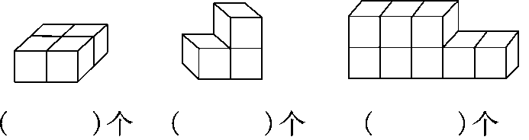
四、在里填上“＞”“＜”或“＝”。(每空1分，共6分)
1015－10 9＋86＋8
9－39 19－811
3＋66＋3 105＋6
五、猜灯谜，填一填。(每空1分，共6分)
＋9＝13 8＋＝15
2＋＝8 ＋7＝12
6＋＝12 ＋7＝7
六、看图列式计算。(每题3分，共12分)
1.
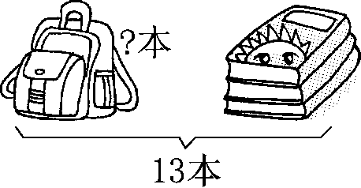
＝(本)
2.
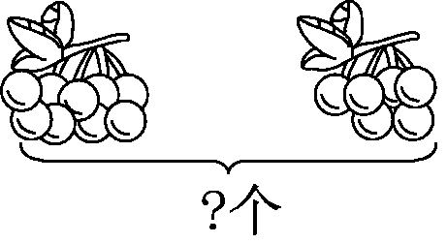
＝(个)
3.
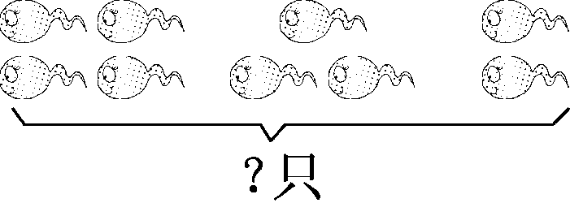
＝(只)
4.
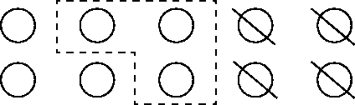
＝
七、解决问题。(5题6分，其余每题5分，共26分)
1.
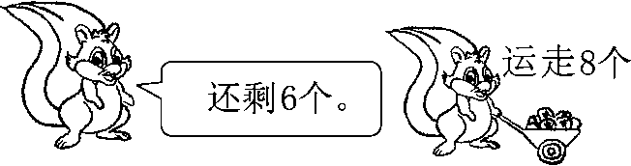
原来有多少个松果？
＝(个)
2．外婆一共摘了18个苹果。
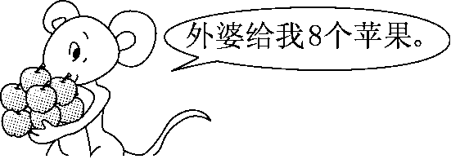
还剩下多少个苹果？
＝(个)
3．湖里共有12只天鹅，飞走了5只，湖里现在有多少只天鹅？
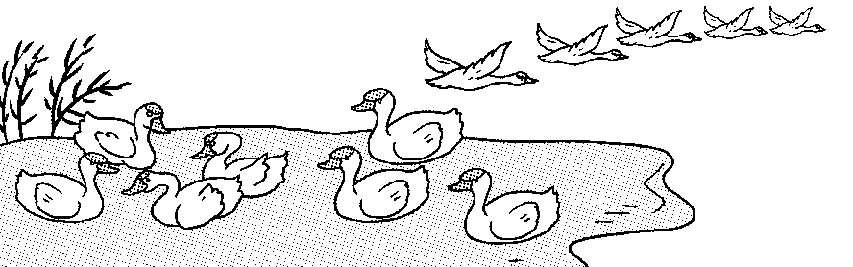
＝(只)
4．车上原来有9人，到站后，下去了2人，上来了3人。车上现在有多少人?
＝(人)
5.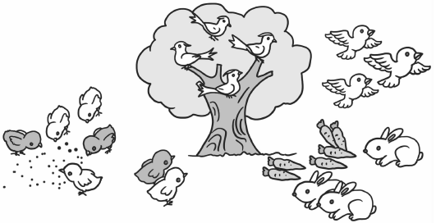
(1)一共有几只小鸡？
方法一：＝(只)
方法二：＝(只)
(2)请你提一个其他数学问题，并解答。

答案
一、1.18 13 20 6 2.略
3．15 17 18 19 17 16 13 17 19
4．18 2 5.16 16 18 6.3 7.四
二、11 2 15 12 9 10 12 18
11 10 11 11 14 14 17 10 4 12
三、1.$\boxed{□□△○○○○}$
2．(1)○○○○ (2)△△△ 3.4 3 8
四、> > < ＝ ＝ <
五、4 7 6 5 6 0
六、1.13－3＝10 2.9＋6＝15 3.4＋3＋2＝9
4．10－4－3＝3
七、1.8＋6＝14 2.18－8＝10 3.12－5＝7
4．9－2＋3＝10
5．(1)方法一：5＋2＝7 方法二：4＋3＝7
(2)一共有几根萝卜？
2＋4＝6(根)(答案不唯一)

